高并发、海量数据

什么是分布式？
- 任务分解
- 节点通信

分布式和集群的关系？
电商平台： 用户、 商品、订单、 交易
分布式： 一个业务拆分成多个子系统，部署在不同的服务器上
集群： 同一个业务，部署在多个服务器上

软件架构往集中式发展， 成为当时软件架构的主流

分布式架构的发展
- 时机成熟了
PC机的性能不断提升

- 企业必须要做

去IOE
IBM小型机 、 Oracle Rac、 EMC存储设备

PC mysql mariadb

单机计算机的架构->分布式计算机架构

架构的发展演变过程
lamp

BAT

什么是大型网站
- 访问量（tps、qps）
- 数据量（存储数据量）

电商平台的发展
用户、 商品、订单

容器： tomcat ；jsp/servlet
数据库存储： mysql

网络层面的知识：tcp/udp

第一版应用

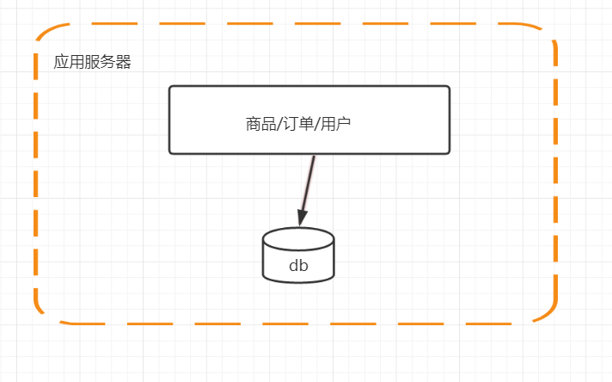

第二版 单击负载越来越高，数据库服务器和应用服务器分离
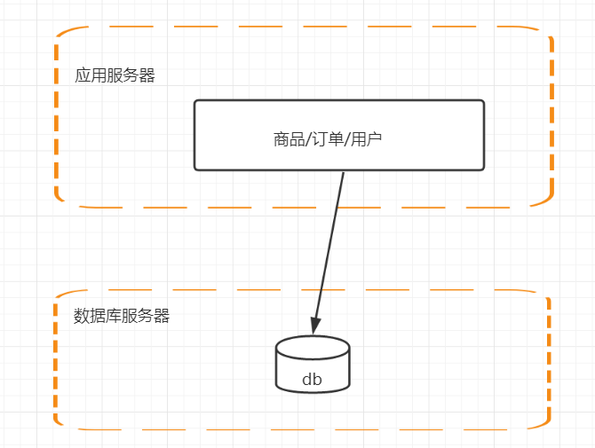

第三版 应用服务器做集群

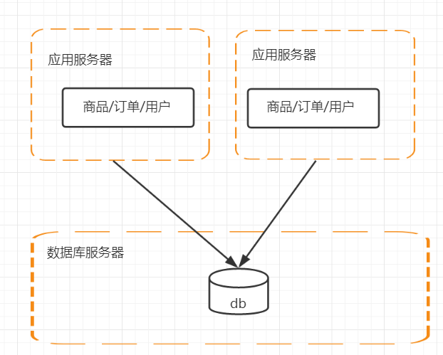
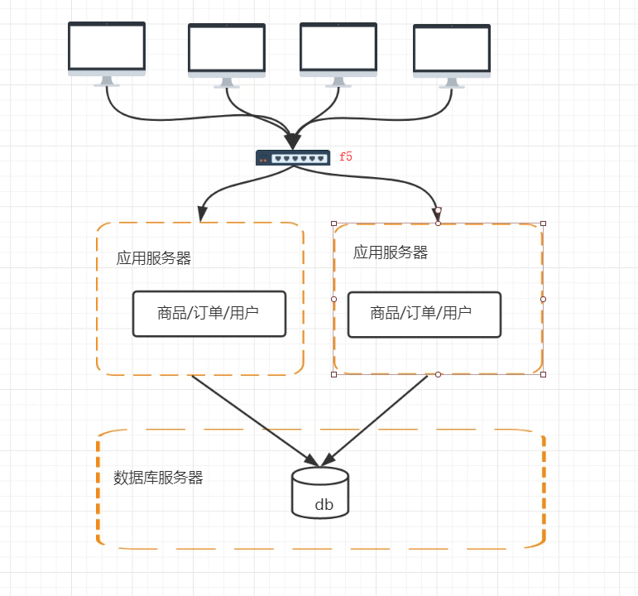
1 .session

cookie 存储的是JSESSIONID
ConcurrentMap key JSESSIONID values session

解决session跨域共享问题
- session sticky

- session replication

- session 集中存储
存储在db、 存储在缓存服务器 （redis）
- cookie (主流)
access_token(userid/token/timestamp)
soa架构和微服务架构

- 如何做请求转发

第四版 数据库的高性能操作
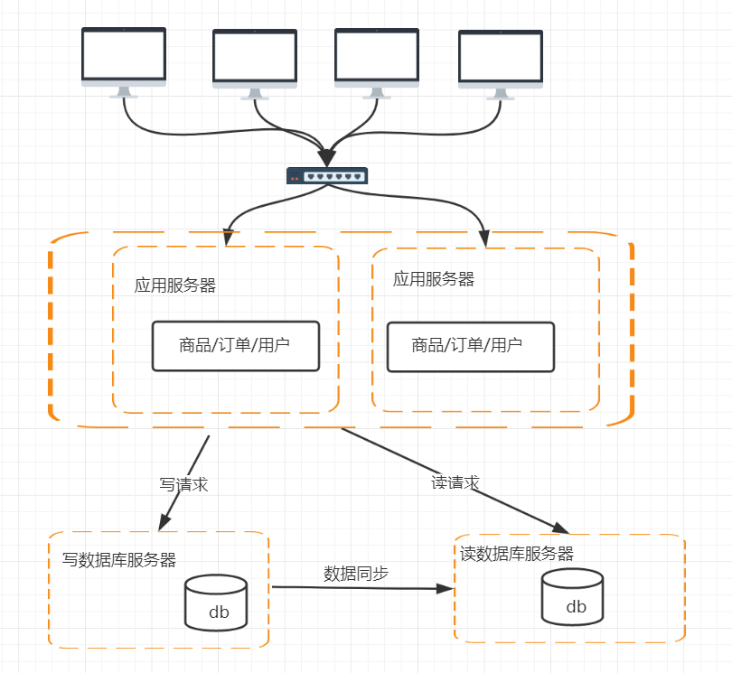
- 数据库读写分离怎么操作
- 数据库的数据同步
- 数据库路由 mycat

电商平台最多的操作： 搜索商品

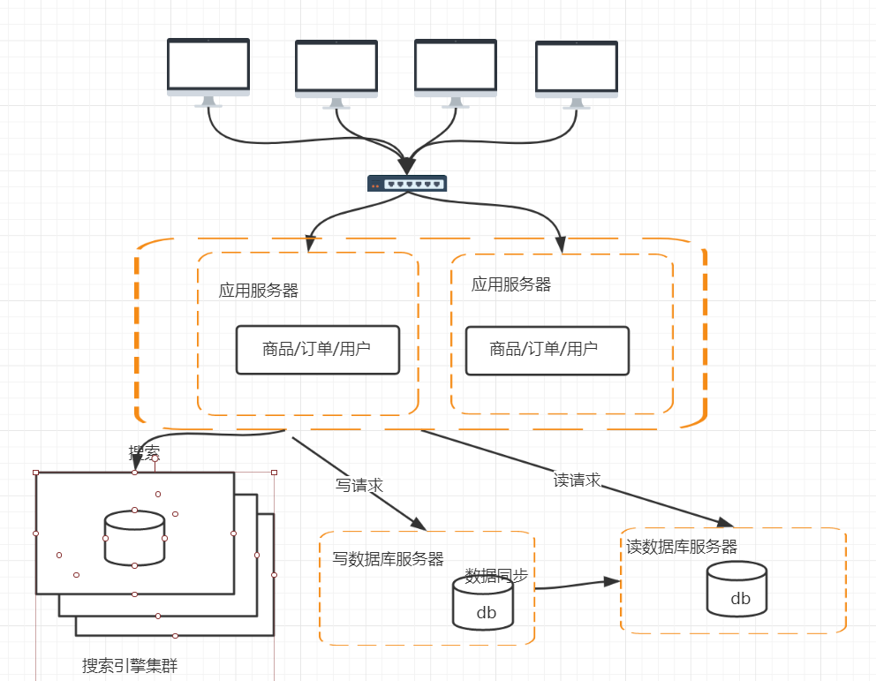

问题：
- 搜索引擎的索引数据怎么去做同步，实时增量同步？ 还是定时全量同步？

第六版 解决访问量持续增高，引入缓存机制
用户量是没有上限的
缓存、 限流、 降级
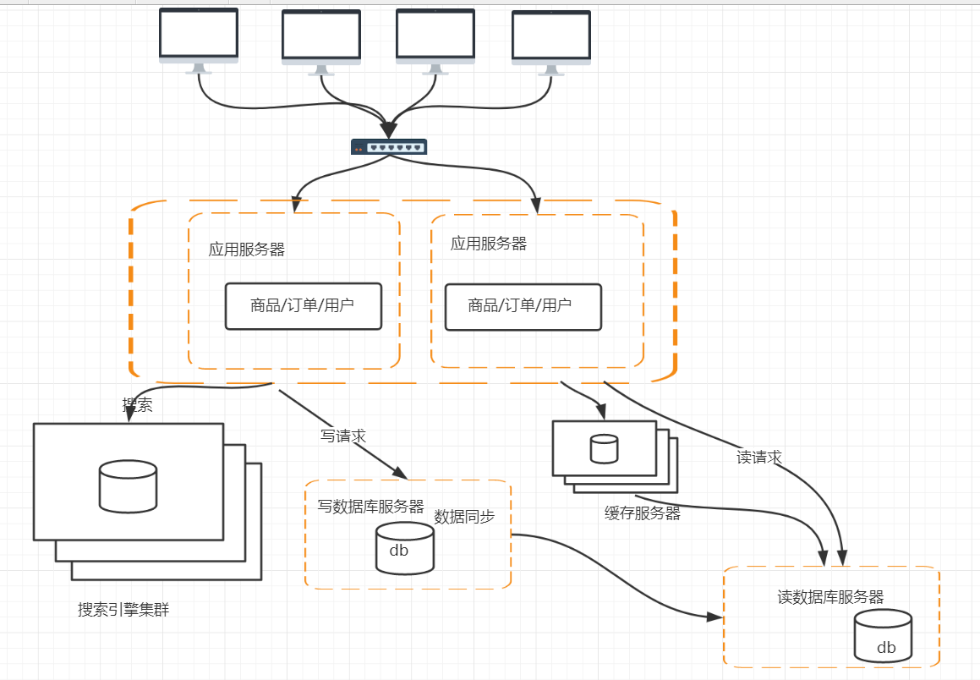

第8️版本 数据库的水平/垂直拆分
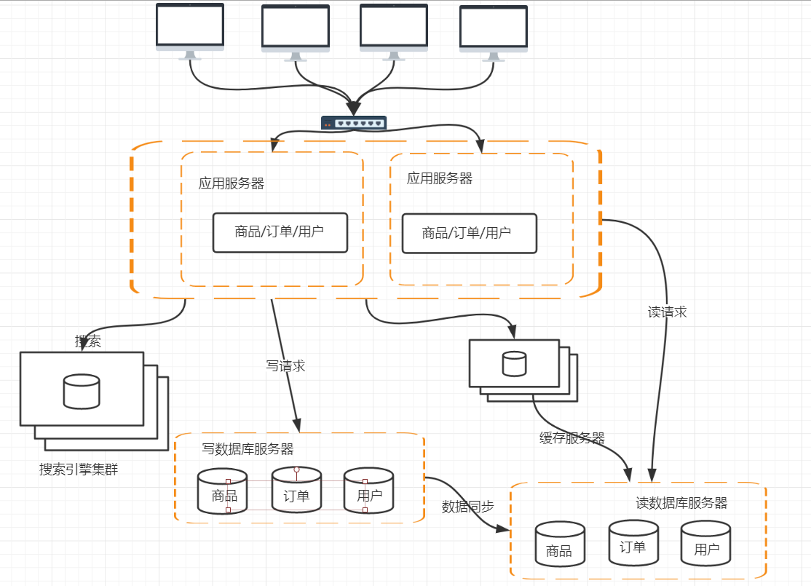

第9版本

